KHẢO SÁT KHẢ NĂNG CHỐNG CHỊU VÀ SUY GIẢM HIỆU SUẤT CỦA MÔ HÌNH HỌC MÁY TRONG CHẤM ĐIỂM TÍN DỤNG DƯỚI TÁC ĐỘNG CỦA FEATURE DRIFT
  - Báo cáo khảo sát
Tóm tắt. Các mô hình học máy trong chấm điểm tín dụng thường được huấn luyện trên dữ liệu lịch sử, trong khi đặc điểm người vay, điều kiện kinh tế và quy trình thu thập dữ liệu liên tục thay đổi. Báo cáo này hệ thống hóa các dạng dịch chuyển dữ liệu có ảnh hưởng trực tiếp đến mô hình chấm điểm tín dụng, gồm dịch chuyển đặc trưng, thay đổi tỷ lệ dữ liệu khuyết, biến đổi thang đo biến thứ bậc và concept drift. Trên cơ sở tổng hợp các hướng tiếp cận hiện có, báo cáo xây dựng khung khảo sát gồm dữ liệu, mô hình, phương pháp phát hiện drift, chỉ số đánh giá độ bền vững và chiến lược thích ứng. Kết quả khảo sát cho thấy việc đánh giá mô hình chỉ trên một tập kiểm thử tĩnh là chưa đủ; hệ thống triển khai cần kết hợp giám sát dữ liệu, giám sát hiệu suất, kiểm soát chất lượng dữ liệu và cơ chế tái huấn luyện có điều kiện. Báo cáo đồng thời đề xuất một thiết kế thực nghiệm tham khảo để so sánh Logistic Regression, Random Forest, XGBoost, LightGBM và Multilayer Perceptron trong các kịch bản drift có kiểm soát.
Từ khóa: chấm điểm tín dụng; học máy; feature drift; concept drift; dữ liệu khuyết; độ bền vững; giám sát mô hình.
1. Giới thiệu 3
1.1. Mục tiêu khảo sát 3
1.2. Câu hỏi nghiên cứu 3
1.3. Phạm vi báo cáo 3
2. Cơ sở lý thuyết 4
2.1. Mô hình chấm điểm tín dụng 4
2.2. Phân biệt các dạng dịch chuyển 4
2.3. Độ chống chịu của mô hình 4
2.4. Chỉ số đánh giá 5
3. Phương pháp khảo sát tài liệu 5
3.1. Chiến lược tìm kiếm 5
3.2. Tiêu chí lựa chọn 5
3.3. Khung trích xuất và tổng hợp 5
4. Tổng quan dữ liệu và mô hình 6
4.1. Các bộ dữ liệu thường dùng 6
4.2. Tiền xử lý dữ liệu 6
4.3. So sánh các nhóm mô hình 6
5. Phát hiện và ứng phó với drift 7
5.1. Phát hiện khi chưa có nhãn 7
5.2. Đánh giá khi nhãn đã xuất hiện 7
5.3. Chiến lược thích ứng 7
5.4. Nguyên tắc thiết lập ngưỡng 7
6. Thiết kế thực nghiệm đề xuất 8
6.1. Phân chia dữ liệu 8
6.2. Kịch bản mô phỏng 8
6.3. Mô hình và chiến lược so sánh 8
6.4. Quy trình đánh giá 8
6.5. Sản phẩm trực quan hóa 8
7. Thảo luận 9
7.1. Những phát hiện chính từ khảo sát 9
7.2. Hạn chế của khảo sát 9
7.3. Khoảng trống và hướng nghiên cứu 9
8. Khuyến nghị triển khai 10
9. Kết luận 10
Tài liệu tham khảo 10

1. Giới thiệu
Chấm điểm tín dụng là bài toán ước lượng xác suất khách hàng không thực hiện đúng nghĩa vụ trả nợ. Trong thực tế, kết quả dự báo hỗ trợ phê duyệt khoản vay, định giá rủi ro, thiết lập hạn mức và quản lý danh mục. Các thuật toán học máy có thể khai thác quan hệ phi tuyến và tương tác phức tạp giữa đặc trưng, nhưng hiệu quả đạt được trong giai đoạn phát triển không bảo đảm sẽ duy trì sau khi triển khai.
Một nguyên nhân quan trọng là sự khác biệt giữa phân phối dữ liệu vận hành và dữ liệu huấn luyện. Thu nhập, dư nợ, tỷ lệ nợ trên thu nhập, hành vi sử dụng tín dụng hoặc cách ghi nhận thông tin có thể thay đổi theo thời gian. Khi sự thay đổi xảy ra ở đầu vào, hiện tượng được gọi là feature drift; khi quan hệ giữa đầu vào và khả năng vỡ nợ thay đổi, đó là concept drift. Nếu không được phát hiện và xử lý, drift có thể làm giảm khả năng phân biệt rủi ro, sai lệch xác suất dự báo và tạo ra quyết định tín dụng thiếu ổn định.

1.1. Mục tiêu khảo sát
- Hệ thống hóa các dạng drift và nguyên nhân phát sinh trong chấm điểm tín dụng.
- Tổng hợp các nhóm dữ liệu, mô hình, chỉ số phát hiện và phương pháp đánh giá độ chống chịu.
- Phân tích ưu điểm, hạn chế của các chiến lược thích ứng và tái huấn luyện.
- Đề xuất khung thực nghiệm và quy trình giám sát phù hợp với môi trường triển khai.

1.2. Câu hỏi nghiên cứu
- Những dạng thay đổi dữ liệu nào ảnh hưởng mạnh nhất đến mô hình chấm điểm tín dụng?
- Các nhóm mô hình khác nhau suy giảm hiệu suất như thế nào dưới từng mức drift?
- Chỉ số nào phù hợp để phát hiện drift trước khi có đầy đủ nhãn vỡ nợ?
- Khi nào nên hiệu chỉnh, tái huấn luyện hoặc thay thế mô hình?

1.3. Phạm vi báo cáo
Báo cáo tập trung vào bài toán phân loại nhị phân vỡ nợ trên dữ liệu bảng. Trọng tâm là các mô hình Logistic Regression, Random Forest, XGBoost, LightGBM và MLP; các dạng thay đổi được khảo sát gồm dịch chuyển phân phối, dữ liệu khuyết và biến đổi biến thứ bậc. Báo cáo không trình bày kết quả thực nghiệm thực tế, mà xây dựng cơ sở lý luận và thiết kế khảo sát để thực hiện ở giai đoạn tiếp theo.

2. Cơ sở lý thuyết

2.1. Mô hình chấm điểm tín dụng
Mô hình chấm điểm tín dụng ánh xạ tập đặc trưng khách hàng sang điểm số hoặc xác suất vỡ nợ. Một quy trình điển hình gồm thu thập dữ liệu, làm sạch, mã hóa, xử lý mất cân bằng lớp, huấn luyện, hiệu chỉnh xác suất, xác định ngưỡng quyết định và giám sát sau triển khai. Ngoài năng lực dự báo, mô hình trong lĩnh vực ngân hàng còn cần tính ổn định, khả năng giải thích và khả năng kiểm toán.
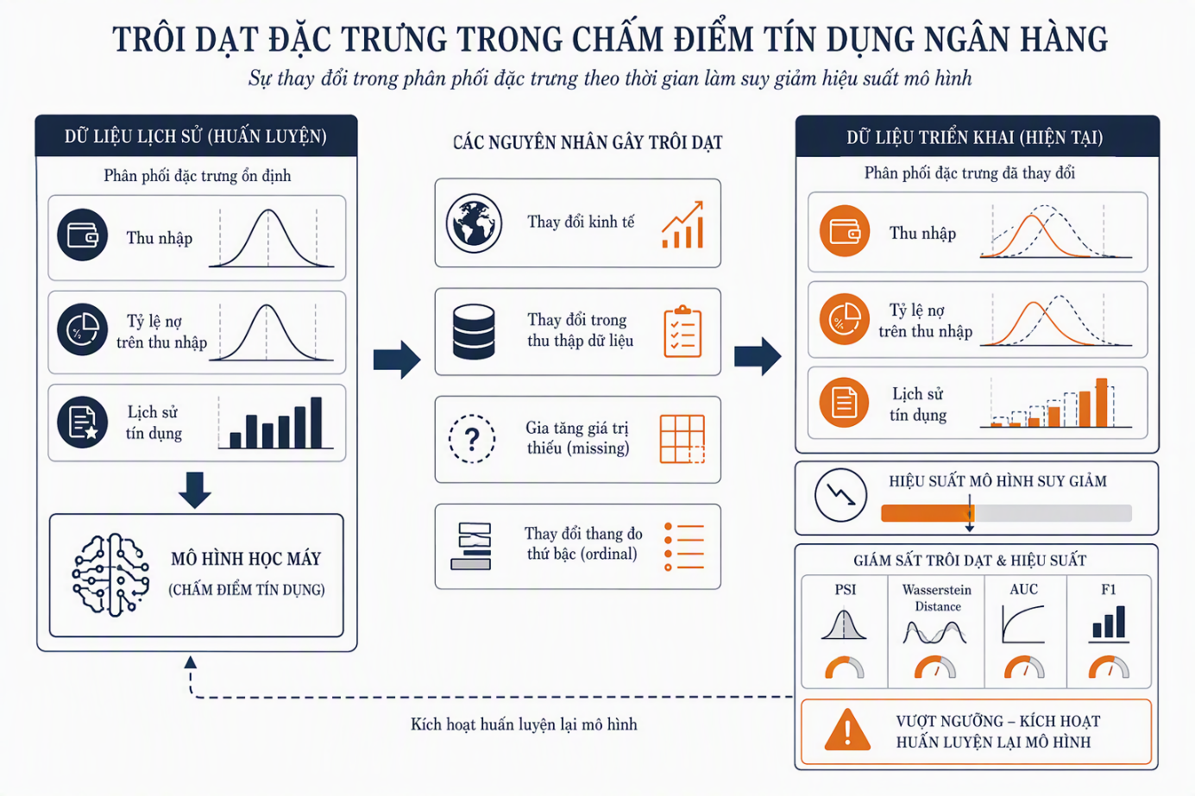
Hình 1. Cơ chế phát sinh, tác động và quy trình giám sát feature drift trong hệ thống chấm điểm tín dụng.

2.2. Phân biệt các dạng dịch chuyển
Dạng thay đổi | Bản chất | Ví dụ trong tín dụng | Rủi ro chính
Feature drift | Phân phối đặc trưng đầu vào thay đổi. | Thu nhập, dư nợ hoặc DTI thay đổi do điều kiện kinh tế. | Mẫu vận hành nằm ngoài vùng dữ liệu đã học.
Missingness shift | Tỷ lệ hoặc cơ chế thiếu dữ liệu thay đổi. | Khách hàng ít cung cấp lịch sử vay; lỗi tích hợp nguồn dữ liệu. | Phương pháp gán dữ liệu không còn phù hợp.
Ordinal drift | Ý nghĩa hoặc thang đo của biến thứ bậc thay đổi. | Hạng tín nhiệm từ năm mức được gộp thành ba mức. | Mã hóa cũ tạo ra quan hệ sai.
Label shift | Tỷ lệ các lớp mục tiêu thay đổi. | Tỷ lệ vỡ nợ tăng trong suy thoái. | Xác suất dự báo và ngưỡng quyết định bị lệch.
Concept drift | Quan hệ giữa đặc trưng và nhãn thay đổi. | Một mức thu nhập không còn đại diện cho cùng mức rủi ro. | Mô hình mất khả năng phân biệt dù đầu vào có vẻ ổn định.

2.3. Độ chống chịu của mô hình
Độ chống chịu là khả năng duy trì hiệu suất và tính ổn định khi dữ liệu vận hành khác với dữ liệu phát triển. Có thể biểu diễn mức suy giảm tương đối của một chỉ số M theo công thức: ΔM = (M_{baseline} − M_{drift})/M_{baseline}. Mô hình tốt không chỉ có AUC-ROC hoặc F1 cao ở trạng thái cơ sở, mà còn có tốc độ suy giảm thấp, xác suất được hiệu chỉnh hợp lý và kết quả ổn định giữa các nhóm khách hàng.

2.4. Chỉ số đánh giá
- Hiệu suất phân loại: AUC-ROC, PR-AUC, F1-score, sensitivity, specificity và balanced accuracy.
- Hiệu chỉnh xác suất: Brier score và đường cong calibration.
- Dịch chuyển dữ liệu: PSI, Wasserstein distance, Kolmogorov–Smirnov statistic và Jensen–Shannon divergence.
- Chất lượng dữ liệu: tỷ lệ thiếu, tỷ lệ giá trị ngoài miền, thay đổi danh mục và độ ổn định của pipeline.
- Độ ổn định nghiệp vụ: tỷ lệ phê duyệt, tỷ lệ cảnh báo sai và phân bố điểm tín dụng.

3. Phương pháp khảo sát tài liệu

3.1. Chiến lược tìm kiếm
Khảo sát nên được thực hiện trên các cơ sở dữ liệu học thuật và kho công bố có khả năng truy vết. Nhóm từ khóa đề xuất gồm “credit scoring”, “credit risk”, “feature drift”, “concept drift”, “data drift”, “model monitoring”, “missing data”, “imbalanced learning” và “drift adaptation”. Các chuỗi tìm kiếm cần kết hợp thuật ngữ lĩnh vực với thuật ngữ kỹ thuật bằng toán tử AND/OR.

3.2. Tiêu chí lựa chọn
- Nghiên cứu đề cập trực tiếp đến chấm điểm tín dụng, quản trị rủi ro ngân hàng hoặc bài toán dữ liệu bảng có tính tương đồng.
- Công trình mô tả rõ dữ liệu, mô hình, dạng drift, chỉ số đánh giá hoặc chiến lược thích ứng.
- Ưu tiên bài báo bình duyệt, kỷ yếu hội nghị và báo cáo kỹ thuật có phương pháp minh bạch.
- Loại bỏ tài liệu trùng lặp, thiếu thông tin phương pháp hoặc chỉ nêu nhận định mà không có cơ sở phân tích.

3.3. Khung trích xuất và tổng hợp
Mỗi nghiên cứu được mã hóa theo các trường: bối cảnh, bộ dữ liệu, kích thước mẫu, dạng drift, thuật toán, phương pháp xử lý dữ liệu khuyết, chỉ số phát hiện, chỉ số hiệu suất, chiến lược thích ứng, kết quả chính và hạn chế. Việc tổng hợp được thực hiện theo nhóm chủ đề thay vì chỉ liệt kê từng nghiên cứu, qua đó làm rõ điểm đồng thuận, khác biệt và khoảng trống nghiên cứu.

4. Tổng quan dữ liệu và mô hình

4.1. Các bộ dữ liệu thường dùng
Các bộ dữ liệu công khai thường được lựa chọn gồm Home Credit Default Risk, German Credit Data và Give Me Some Credit. Chúng chứa hỗn hợp biến số, biến định danh, biến thứ bậc và dữ liệu khuyết, phù hợp để nghiên cứu rủi ro tín dụng trên dữ liệu bảng. Tuy nhiên, dữ liệu công khai thường là ảnh chụp tĩnh, thiếu dấu thời gian đầy đủ và không phản ánh toàn bộ quy trình nghiệp vụ. Vì vậy, khi dùng để nghiên cứu drift cần mô phỏng thay đổi có kiểm soát hoặc chia dữ liệu theo nhóm thời gian nếu thông tin này tồn tại.

4.2. Tiền xử lý dữ liệu
- Kiểm tra miền giá trị, bản ghi trùng lặp, ngoại lệ và tỷ lệ thiếu theo từng biến.
- Chuẩn hóa biến số cho mô hình nhạy với thang đo; mã hóa biến định danh và thứ bậc theo pipeline cố định.
- Chỉ học tham số tiền xử lý trên tập huấn luyện để tránh rò rỉ dữ liệu.
- Xử lý mất cân bằng bằng trọng số lớp, lấy mẫu hoặc thuật toán cân bằng; đánh giá bằng PR-AUC, F1 và balanced accuracy thay vì chỉ dùng accuracy.

4.3. So sánh các nhóm mô hình
Mô hình | Ưu điểm | Hạn chế dưới drift
Logistic Regression | Dễ giải thích, nhanh, phù hợp làm đường cơ sở. | Nhạy với quan hệ phi tuyến, ngoại lệ và thay đổi quan hệ giữa biến.
Random Forest | Mô hình hóa phi tuyến, ít phụ thuộc chuẩn hóa. | Có thể suy giảm khi miền giá trị mới khác xa các ngưỡng đã học.
XGBoost/LightGBM | Hiệu suất mạnh trên dữ liệu bảng, xử lý tương tác tốt. | Dễ học quá sát phân phối cũ; cần giám sát hiệu chỉnh xác suất.
MLP | Linh hoạt và mô hình hóa quan hệ phức tạp. | Nhạy với chuẩn hóa, siêu tham số và dữ liệu ngoài phân phối.

5. Phát hiện và ứng phó với drift

5.1. Phát hiện khi chưa có nhãn
Do nhãn vỡ nợ thường xuất hiện sau một khoảng trễ, giai đoạn giám sát sớm phải dựa vào dữ liệu đầu vào và đầu ra mô hình. Hệ thống cần theo dõi PSI hoặc khoảng cách phân phối theo từng đặc trưng, tỷ lệ thiếu, giá trị ngoài miền, phân bố xác suất dự báo và tỷ lệ phê duyệt. Một chỉ số đơn lẻ không đủ để kết luận mô hình đã hỏng; cảnh báo nên dựa trên nhiều tín hiệu và được đối chiếu với nguyên nhân nghiệp vụ.

5.2. Đánh giá khi nhãn đã xuất hiện
Khi có nhãn, cần đo AUC-ROC, PR-AUC, F1, sensitivity, specificity, Brier score và calibration theo cửa sổ thời gian. Phân tích nên thực hiện cho toàn bộ danh mục và từng phân khúc quan trọng để tránh che khuất suy giảm cục bộ. Việc so sánh với đường cơ sở phải sử dụng cùng định nghĩa nhãn, thời hạn quan sát và quy tắc loại trừ.

5.3. Chiến lược thích ứng
- Hiệu chỉnh xác suất: phù hợp khi khả năng xếp hạng còn ổn định nhưng xác suất bị lệch.
- Điều chỉnh ngưỡng: sử dụng khi chi phí sai lầm hoặc tỷ lệ lớp thay đổi, nhưng không thay thế việc sửa mô hình suy giảm.
- Cập nhật tiền xử lý: điều chỉnh mã hóa hoặc imputation khi nguồn dữ liệu thay đổi có chủ đích.
- Tái huấn luyện: huấn luyện theo cửa sổ trượt hoặc lịch định kỳ khi có đủ dữ liệu mới đáng tin cậy.
- Mô hình thích ứng hoặc ensemble: kết hợp mô hình cũ và mới để giảm biến động trong giai đoạn chuyển tiếp.
- Champion–challenger: vận hành mô hình ứng viên song song trước khi thay thế mô hình chính.

5.4. Nguyên tắc thiết lập ngưỡng
Các mốc như PSI lớn hơn 0,25 hoặc tỷ lệ thiếu vượt 15% chỉ nên được xem là điểm khởi đầu tham khảo, không phải quy tắc phổ quát. Ngưỡng vận hành cần được hiệu chỉnh trên dữ liệu lịch sử của tổ chức, gắn với mức suy giảm hiệu suất, chi phí nghiệp vụ và khả năng phản ứng. Cơ chế cảnh báo nên có ít nhất ba mức: theo dõi, điều tra và hành động.

6. Thiết kế thực nghiệm đề xuất
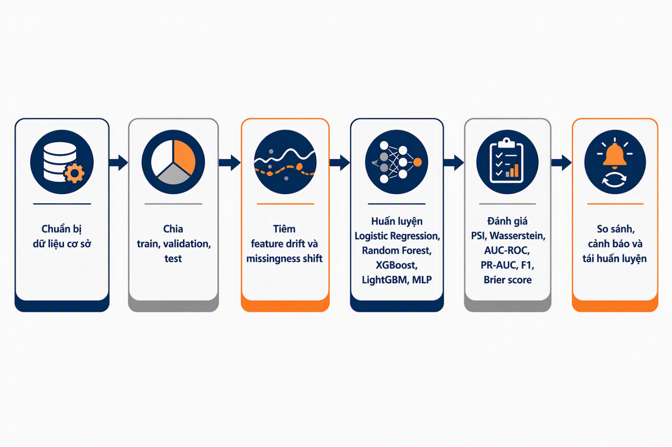
Hình 2. Quy trình sáu bước đánh giá khả năng chống chịu của mô hình dưới tác động của feature drift.

6.1. Phân chia dữ liệu
Nếu dữ liệu có thời gian, nên huấn luyện trên giai đoạn trước và kiểm thử trên các giai đoạn sau. Nếu không có thời gian, có thể tách tập huấn luyện, xác thực và kiểm thử theo phân tầng, sau đó chỉ tiêm drift vào tập kiểm thử. Mọi pipeline tiền xử lý và siêu tham số phải được cố định trước khi đánh giá các kịch bản drift.

6.2. Kịch bản mô phỏng
- Dịch chuyển phân phối: thay đổi trung bình hoặc độ lệch chuẩn của các biến số quan trọng ở các mức ±10%, ±20% và ±30%.
- Missingness shift: tăng tỷ lệ thiếu ở các nhóm biến từ 5% đến 30%, khảo sát cả thiếu ngẫu nhiên và thiếu phụ thuộc vào đặc điểm khách hàng.
- Ordinal drift: gộp hoặc ánh xạ lại các mức của biến thứ bậc, đồng thời kiểm tra trường hợp xuất hiện danh mục mới.
- Kịch bản kết hợp: đồng thời thay đổi phân phối, tỷ lệ thiếu và tỷ lệ vỡ nợ để mô phỏng cú sốc kinh tế.

6.3. Mô hình và chiến lược so sánh
Các mô hình gồm Logistic Regression, Random Forest, XGBoost, LightGBM và MLP. Với dữ liệu mất cân bằng, thử nghiệm trọng số lớp và Balanced Random Forest. Các phương pháp gán dữ liệu gồm median/mode, KNN imputation và phương pháp dựa trên mô hình. Mỗi cấu hình cần được đánh giá trên cùng các lần chia dữ liệu và cùng mức drift.

6.4. Quy trình đánh giá
- Xây dựng đường cơ sở trên dữ liệu không drift.
- Áp dụng từng mức drift vào tập kiểm thử và tính chỉ số phát hiện.
- Đánh giá hiệu suất, hiệu chỉnh xác suất và mức suy giảm tương đối.
- Lặp lại thí nghiệm với nhiều hạt giống ngẫu nhiên và báo cáo trung bình cùng độ phân tán.
- So sánh chiến lược không thích ứng, hiệu chỉnh, cập nhật tiền xử lý và tái huấn luyện.
- Phân tích theo phân khúc để phát hiện suy giảm cục bộ.

6.5. Sản phẩm trực quan hóa
- Đường suy giảm AUC-ROC, PR-AUC và F1 theo mức drift.
- Biểu đồ PSI hoặc Wasserstein distance theo thời gian và theo đặc trưng.
- Đường calibration trước và sau drift.
- Ma trận nhiệt so sánh mô hình, kịch bản và chiến lược thích ứng.
- Bảng tổng hợp ngưỡng cảnh báo gắn với hành động vận hành.
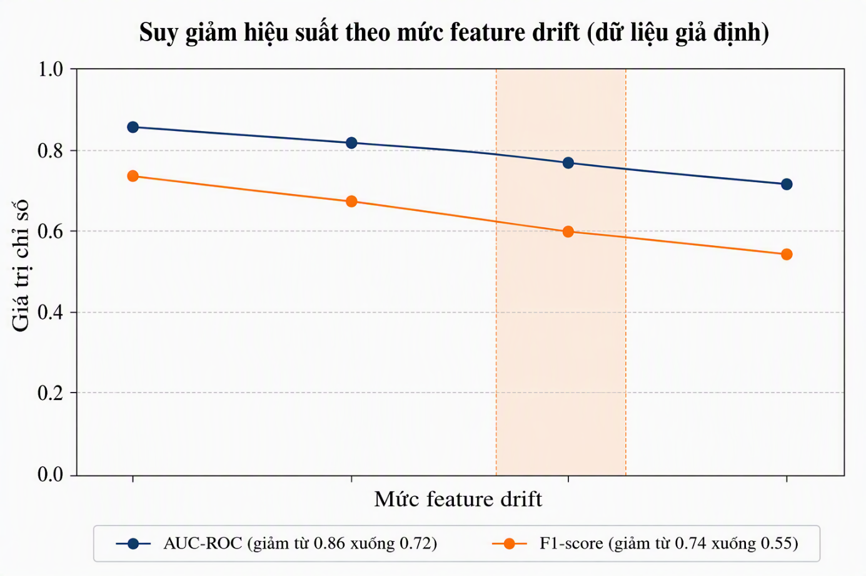
Hình 3. Minh họa sự suy giảm AUC-ROC và F1-score theo mức feature drift; số liệu trong hình là giả định.

7. Thảo luận

7.1. Những phát hiện chính từ khảo sát
Không có thuật toán nào mặc nhiên chống chịu tốt trong mọi dạng drift. Mô hình cây và boosting thường mạnh trên dữ liệu bảng, nhưng vẫn có thể suy giảm đáng kể khi xuất hiện miền giá trị mới hoặc khi quy trình tiền xử lý thay đổi. Logistic Regression tạo đường cơ sở dễ diễn giải, trong khi MLP đòi hỏi kiểm soát chặt chẽ hơn đối với chuẩn hóa và dữ liệu ngoài phân phối. Vì vậy, độ chống chịu cần được đo bằng đường cong suy giảm qua nhiều mức drift, không chỉ bằng một điểm hiệu suất.
Phát hiện drift và phát hiện suy giảm hiệu suất là hai nhiệm vụ liên quan nhưng không đồng nhất. Thay đổi phân phối có thể chưa ảnh hưởng đáng kể đến quyết định, trong khi concept drift có thể xảy ra ở phân khúc nhỏ mà chỉ số tổng thể không phản ánh. Cách tiếp cận phù hợp là giám sát đa tầng, kết hợp chỉ số dữ liệu, dự báo, hiệu suất và nghiệp vụ.

7.2. Hạn chế của khảo sát
Phạm vi tài liệu hiện có chưa đủ để thực hiện phân tích định lượng hoặc kết luận mô hình nào tốt nhất. Các bộ dữ liệu công khai không đại diện đầy đủ cho dữ liệu ngân hàng thực tế; nhiều bộ thiếu chiều thời gian và thông tin vận hành. Các kịch bản drift nhân tạo giúp kiểm soát thí nghiệm nhưng có thể đơn giản hóa cơ chế biến đổi ngoài đời thực. Ngoài ra, độ trễ nhãn và thay đổi chính sách tín dụng có thể gây khó khăn khi tách tác động của dữ liệu khỏi tác động của quyết định kinh doanh.

7.3. Khoảng trống và hướng nghiên cứu
- Xây dựng bộ chuẩn đánh giá drift có chiều thời gian và nhiều giai đoạn kinh tế.
- Nghiên cứu mối liên hệ giữa drift, hiệu chỉnh xác suất, tính công bằng và khả năng giải thích.
- Phát triển ngưỡng cảnh báo thích ứng theo phân khúc và chi phí nghiệp vụ.
- Đánh giá chiến lược học liên tục nhưng vẫn bảo đảm khả năng kiểm toán và kiểm soát rủi ro mô hình.
- Phân biệt tác động của drift tự nhiên với thay đổi do chính sách cấp tín dụng.

8. Khuyến nghị triển khai
- Thiết lập hồ sơ đường cơ sở cho phân phối đặc trưng, chất lượng dữ liệu, phân bố điểm và hiệu suất mô hình.
- Giám sát theo cửa sổ thời gian và theo phân khúc; không chỉ theo dõi chỉ số tổng thể.
- Phân tách cảnh báo chất lượng dữ liệu, cảnh báo drift và cảnh báo hiệu suất để xác định đúng nguyên nhân.
- Quy định rõ chủ sở hữu cảnh báo, thời gian phản hồi, tiêu chí điều tra và quyền phê duyệt tái huấn luyện.
- Áp dụng champion–challenger, kiểm thử hồi quy và lưu vết phiên bản dữ liệu, mã nguồn, đặc trưng và mô hình.
- Đánh giá tác động nghiệp vụ và rủi ro đối với các nhóm khách hàng trước khi đưa mô hình cập nhật vào vận hành.

9. Kết luận
Feature drift là rủi ro vận hành cốt lõi đối với hệ thống chấm điểm tín dụng dựa trên học máy. Một mô hình có hiệu suất cao tại thời điểm phát triển vẫn có thể suy giảm khi đặc điểm người vay, tỷ lệ vỡ nợ, mức độ thiếu dữ liệu hoặc quy trình thu thập thay đổi. Báo cáo đã hệ thống hóa các dạng drift, nhóm chỉ số phát hiện, mô hình phổ biến và chiến lược thích ứng; đồng thời đề xuất thiết kế thực nghiệm để lượng hóa đường suy giảm hiệu suất.
Thông điệp chính là quản trị drift phải được xem như một vòng đời liên tục gồm đo lường đường cơ sở, giám sát đa tầng, điều tra nguyên nhân, lựa chọn biện pháp can thiệp và kiểm chứng sau cập nhật. Quyết định tái huấn luyện không nên dựa trên một ngưỡng PSI cố định, mà cần kết hợp mức suy giảm hiệu suất, tác động nghiệp vụ, độ tin cậy của nhãn và yêu cầu quản trị rủi ro mô hình.

Tài liệu tham khảo
- Nikolaidis, D., & Doumpos, M. (2022). Credit Scoring with Drift Adaptation Using Local Regions of Competence. SN Operations Research Forum.
- Leo, M., Sharma, S., & Maddulety, K. (2019). Machine Learning in Banking Risk Management: A Literature Review. Risks, 7(1).
- Gama, J., Žliobaitė, I., Bifet, A., Pechenizkiy, M., & Bouchachia, A. (2014). A Survey on Concept Drift Adaptation. ACM Computing Surveys, 46(4).
- Baesens, B., Van Vlasselaer, V., & Verbeke, W. (2015). Fraud Analytics Using Descriptive, Predictive, and Social Network Techniques. Wiley.
- Hand, D. J., & Henley, W. E. (1997). Statistical Classification Methods in Consumer Credit Scoring: A Review. Journal of the Royal Statistical Society: Series A, 160(3).
Lưu ý: Trước khi nộp báo cáo, cần kiểm tra lại đầy đủ thông tin thư mục, DOI và định dạng trích dẫn theo quy chuẩn của môn học; đồng thời bổ sung các tài liệu được lựa chọn qua quy trình khảo sát ở Mục 3.

